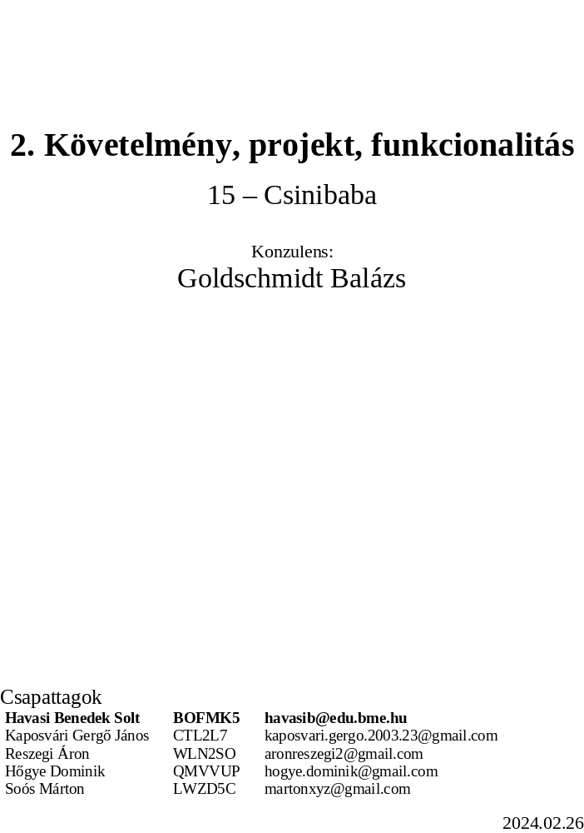

Követelmény, projekt, funkcionalitás

Bevezetés

Cél
A dokumentum célja a készülő szoftver követelményeinek, funkcióinak és elkészülésének dokumentálása, a kulcs mozzanatok és döntések megörökítése.

Szakterület
A kialakítandó szoftver szabadidős foglakozásra használható fel, első sorban a szórakoztatás a célja.

Definíciók, rövidítések
JDK – java development kit
JRE – java runtime enviroment
Gaphor – modelező szoftver
Trunk-based development – verziókezelési módszertan
GitHub – verziókezelő
Discord – kapcsolattartó platform
Messenger – kapcsolattartó platform

Hivatkozások
https://www.iit.bme.hu/targyak/BMEVIIIAB02

Összefoglalás
A dokumentum az elkészítendő szoftver pontosított leírását tartalmazza. Részletezi a készülő szoftver architektúrális áttekintését, a pontos funkciókat és felhasználókkal kapcsolatos várakozásokat. Átvezeti a funkciókat követelményekre és megadja az elvárt erőforrásokat. Ismerteti a lehetséges use-case-eket és a projekt tervezett határidejeit, valamint naplózza a ráfordított időt és történéseket.

Áttekintés

Általános áttekintés
Modell:
A játék menetét alapvetően a Játék motor vezeti és felügyeli. Ez kényszeríti ki a kölcsönhatásokat és tartja számon a játék állapotát. A grafikus felhasználón keresztül érkezett utasításokat is ez kezeli le.
Nézet:
Megjeleníti a játék belső állapotát. A játék rendelkezik grafikus felhasználói felülettel, amelyen keresztül a játékosok irányítják a játékot.

Vezérlők:
A grafikus felhasználói felületen keresztül érkezett utasításokat továbbítja a Játék motornak.

Funkciók
A Műegyetem Központi épületének alagsora alatt egy elátkozott labirintus rejtőzik. A kiindulási labirintus minden játék elején azonos. Mind a szobák kiosztásában, tárgyak és oktatók számában. A mérnökhallgatók dolga fellelni a Logarléc nevű mágikus képességű ereklyét. Logarlécből csak egy van. A labirintus szobáit ajtók választják el egymástól, ezeken átlépve lehet az egyik szobából a másikba átjutni. Egy-egy szobából legalább egy, de esetenként sok másik szobába is nyílhat ajtó. Vannak ráadásul ajtók, amelyek csak egy irányban használhatók. Az olyan ajtó, ami a szobába vezet, de onnan ki nem (csak egy irányba használható) nem számít a szoba ajtajának.
A szobákban különféle tárgyak lehetnek (ilyen a Logarléc is), amiket a hallgatók magukhoz vehetnek, de egy hallgatónál egy időben legfeljebb öt tárgy lehet. A tárgyakat a hallgatók le is tudják tenni. Ha öt tárgy van a hallgatónál vagy oktatónál, akkor nem tud többet felvenni, előbb le kell tennie valamit.
A labirintusban oktatók próbálják megakadályozni a hallgatókat abban, hogy sikerrel járjanak. Ha egy oktató egy szobába kerül egy vagy több hallgatóval, akkor elveszi az összes szobában tartózkodó hallgató lelkét és a hallgatók kibuknak az egyetemről. A kibukott hallgató tárgyai eldobódnak. A kibukott hallgató nem kerül sorra a játék további részében. Az oktatók akkor mozognak a szobák között, ha minden játékos lépett az adott körben. A tárgyak között azonban vannak olyanok, amik adott ideig védettséget nyújtanak az oktatók ellen: a TVSZ denevérbőrre nyomtatott példányai három alkalommal mentik meg a hallgató életét, utána elveszítik a varázserejüket. A szent söröspoharak pedig csak adott ideig -azaz körig- hatnak. Ha egy hallgató eldob egy söröspoharat, amelyben még van, akkor azt felveheti egy másik hallgató és használhatja a megmaradt ideig. Van olyan tárgy is, a nedves táblatörlő rongy, amely adott ideig működik (amíg ki nem szárad), és a vele egy szobában lévő oktatókat megbénítja. A rongy automatikusan aktiválódik oktatóval való találkozáskor és addig hat amíg ki nem szárad. A rongy a szobára vonatkozik, ha új oktató lép a szobába ő is lebénul. A dobozolt káposztás camembert felbontáskor mérges gázt bocsát ki (lásd lejjebb a gázos szobákat). Ez a tárgy csak egyszer használható csak fel. A tárgyakat -a logarléc kivételével- az oktatók is fel tudják venni, de használni nem! Az elhasznált tárgyak eltűnnek.
A szobákban elvétve tranzisztorok is találhatók. A hallgatónál levő tranzisztorokat páronként össze lehet kapcsolni, majd a pár egyik tagját menet közben egy másik szobában le lehet tenni. Az így összekapcsolt tranzisztorok varázserővel bírnak: ha a hallgató a nála maradó tranzisztort bekapcsolja és leteszi, akkor a másik tranzisztor szobájába kerül, a bekapcsolt tranzisztor pedig kikapcsol. A tranzisztorok korlátlan ideig használhatók. A nem bekapcsolva letett, összekapcsolt tranzisztort másik játékosok felvehetik és használhatják. Ekkor az eredeti kapcsolat megmarad.
Minden szobának van egy (a szobára jellemző) befogadóképessége. Ennél több hallgató és oktató a szobában nem tartózkodhat. Ezen kívül a szobáknak több fajtája is ismert. Vannak szobák, amikben mérgező gáz van. Az ide belépő hallgatók és oktatók egy rövid időre eszméletüket vesztik és a náluk lévő tárgyakat elejtik. Eszméletét vesztett hallgató vagy oktató csak mozogni tud, tárgyat felvenni nem. Eszméletét vesztett oktató nem tudja elvenni a hallgatók lelkét. Ha valakinél van FFP2-es maszk, akkor ezekben a szobákban adott időre védettséget kap, de a maszk egyre rövidebb ideig képes a védelem nyújtására. Vannak olyan elátkozott szobák, amiknek az ajtajai időnként eltűnnek, majd később újra előtűnnek.
A szobák egy korábbi (félresikerült) gráfelméleti tételbizonyítás eredményeként meghazudtolják a fizika törvényeit: képesek egyesülni és osztódni, ha szomszédosak. Két szomszédos szoba egyesülésével létrejövő szoba a korábbi két szoba tulajdonságaival és szomszédaival rendelkezik, de a befogadóképessége a nagyobb szoba befogadóképességével lesz azonos. Az így létrejött szobában az összes tárgy megtalálható az eredeti szobákból. Két szoba nem tud egyesülni, ha az így létrejött szobában nem fér el az összes hallgató, aki az eredeti szobák egyikében tartózkodott. Az osztódó szoba két olyan szobára válik szét, amelyek egymás szomszédai lesznek, és megosztoznak a korábbi szoba képességein és szomszédain. A korábbi szomszédok csak az eredeti szobának lesznek szomszédai és csak az eredeti szobában lesznek a tárgyak. A két szoba befogadóképessége megegyezik az eredeti szobáéval. A szobák osztódása és egyesülése adott körönként véletlenszerűen történik.
A játékot egyszerre több játékos játssza, akik a hallgatókat irányítják, és akkor nyernek, ha megadott időn belül megtalálták és magukhoz vették a Logarlécet. A játék véget ér, ha minden hallgató kibukott vagy lejárt az adott idő. A játékosok körökre osztott módon játszanak. Egy körben az adott játékos csak adott számú lépést tehet meg. Lépésnek számít ajtó használata vagy tárgy használata. A körének a játékos manuálisan vethet véget.

Felhasználók

A felhasználók a hallgatókkal vannak, őket irányítják. Tetszőleges számú felhasználó játszhat egyszerre, körökre osztva. Céljuk a logarléc megtalálása a labirintusban, úgy, hogy közben elkerülik az oktatókat.

Korlátozások

1) a fordításhoz és a futtatáshoz pusztán a JDK-ra legyen szükség (javac és java parancsok). Külső könyvtár nem használható

2) A programnak futnia kell a "Windows 10 20H2 - JDK-Eclipse-WSU" sablonú gépen a kari felhőben

Feltételezések, kapcsolatok

A feladat forrása és a specifikáció alapja a tárgyhonlapon található feladatkiírás: https://www.iit.bme.hu/file/11582/feladat

Követelmények

Funkcionális követelmények
Azonosító | Leírás | Ellenőrzés | Prioritás | Forrás | Use-case | Komment
AH001 | A labirintus szobáit ajtók választják el egymástól, ezeken átlépve lehet az egyik szobából a másikba átjutni. | Egy szobában használunk egy ajtót. | Magas | Megrendelő | Átlépés másik szobába
AH002 | Egy-egy szobából legalább egy másik szobába nyílik ajtó. | Bejárjuk a pályát és minden szobát elérünk. | Magas | Megrendelő | Átlépés másik szobába
AH003 | Vannak ajtók, amelyek csak egy irányban használhatók. | Egy egyirányú ajtót használunk majd utána a másik szobából ugyan azt az ajtót használni próbáljuk. | Magas | Megrendelő | Átlépés másik szobába
AH004 | Egy szoba befogadóképességénél több hallgató és oktató a szobában nem tartózkodhat. | Egy teli szobába megpróbálunk bemenni. | Magas | Megrendelő | Átlépés másik szobába / Oktató átléptetése szobák között
AH005 | Egy gázos szobába belépő hallgatók és oktatók adott időre eszméletüket vesztik és elejtik a tárgyaikat. | Hallgatóként védelem nélkül belépünk egy gázos szobába. | Magas | Megrendelő | Átlépés másik szobába / Oktató átléptetése szobák között
AH006 | Egy körben az adott játékos csak adott számú lépést tehet meg. | A megadott számú lépés után megpróbálunk még lépést végrehajtani. | Magas | A csapat | Átlépés másik szobába / Tárgy használata
HK001 | Ha egy oktató egy szobába kerül egy vagy több hallgatóval, akkor elveszi az összes szobában tartózkodó hallgató lelkét. | Hallgatóként bemegyünk egy olyan szobába, amibe legalább egy oktató van. | Magas | Megrendelő | Hallgató kibuktatása
JV001 | A hallgatók akkor nyernek, ha megadott időn belül megtalálták és magukhoz vették a Logarlécet. | Hallgatóként megtaláljuk és magunkhoz vesszük a Logarlécet. | Magas | Megrendelő | A játék vége
JV002 | A játék véget ér, ha minden hallgató kibukott. | Az összes hallgatóval bemegyünk védelem nélkül egy szobába, ahol van oktató. | Magas | Megrendelő | A játék vége
JV003 | A játék véget ér, ha lejárt az adott idő. | Nem keressük a Logarlécet csak megvárjuk, hogy lejárjon az idő. | Magas | Megrendelő | A játék vége
OL001 | Az oktatók akkor mozognak a szobák között, ha minden játékos lépett az adott körben. | Lejátszunk egy teljes kört, azaz minden játékos lép. | Magas | A csapat | Oktatók átléptetése szobák között
OT001 | A tárgyakat -a logarléc kivételével- az oktatók is fel tudják venni. Max. 5 darabot. | Lerakunk tárgyakat egy olyan szobában, ahol van oktató. | Magas | Megrendelő | Tárgy felvétele oktatónál
PG001 | A kiindulási labirintus minden játék elején azonos. | A játékot többször indítjuk el és bejárjuk a pályát. | Magas | A csapat | A pálya legenerálása
PG002 | Logarlécből csak egy van. | Átnézzük az összes szobát, hogy milyen tárgyak vannak bennük. | Magas | Megrendelő | A pálya legenerálása
PG003 | Vannak olyan elátkozott szobák, amiknek az ajtajai időnként eltűnnek, majd újra előtűnnek. | Hallgatóként bemegyünk egy elátkozott szobába és várunk egy adott időt. | Magas | Megrendelő | A pálya legenerálása
PG004 | A játékot egyszerre több játékos játssza, akik a hallgatókat irányítják. | A játék kezdetén megpróbálunk bármennyi játékost felvenni. | Magas | Megrendelő | A pálya legenerálása
SE001 | Két szomszédos szoba egyesülésével létrejövő szoba a korábbi két szoba tulajdonságaival és szomszédaival rendelkezik. | A két szobába bemegyünk egyesülés előtt és egyesülés után bemegyünk az egyesült szobába. | Magas | Megrendelő | Szobák összevonása
SE002 | Az egyesült szoba befogadóképessége a nagyobb szoba befogadóképességével lesz azonos. | A két szobába bemegyünk egyesülés előtt és egyesülés után bemegyünk az egyesült szobába. | Magas | Megrendelő | Szobák összevonása
SE003 | Két szoba nem tud egyesülni, ha az így létrejött szobában nem fér el az összes hallgató, aki az eredeti szobák egyikében tartózkodott. | A két szobába maximális számú hallgatóval megyünk be és várunk. | Magas | A csapat | Szobák összevonása
SO001 | Az osztódó szoba két olyan szobára válik szét, amelyek egymás szomszédai lesznek, és a korábbi szomszédok csak az eredeti szobának lesznek szomszédai és csak az eredeti szobában lesznek a tárgyak. | A szobába bemegyünk osztódás előtt és osztódás után bemegyünk a két szétvált szobába. | Magas | Megrendelő | Szoba osztódása
SO002 | A két szétvált szoba befogadóképessége megegyezik az eredeti szobáéval. | A szobába bemegyünk osztódás előtt és osztódás után bemegyünk a két szétvált szobába. | Magas | A csapat | Szoba osztódása
SO003 | A szobák osztódása és egyesülése adott körönként véletlenszerűen történik. | Több kört játszunk és bejárjuk a pályát. | Magas | A csapat | Szoba osztódása / Szobák összevonása
TF001 | A hallgatók magukhoz vehetnek tárgyakat. | Hallgatóként egy tárgynál megpróbáljuk a felvétel opciót választani. | Magas | Megrendelő | Tárgy felvétele
TF002 | Egy hallgatónál egy időben legfeljebb öt tárgy lehet. | Hallgatóként felveszünk öt tárgyat majd megpróbálunk felvenni egy hatodikat. | Magas | Megrendelő | Tárgy felvétele
TF003 | Egy eldobott söröspoharat felvehet egy másik hallgató és használhatja a megmaradt ideig. | Hallgatóként felveszünk egy már használt söröspoharat. | Magas | A csapat | Tárgy felvétele
TH001 | A TVSZ denevérbőrre nyomtatott példányai három alkalommal mentik meg a hallgató életét. | Hallgatóként felveszünk egy TVSZ-t majd bemegyünk három szobába, ahol van oktató. | Magas | Megrendelő | Tárgy használata
TH002 | A szent söröspoharak adott ideig -azaz körig- nyújtanak védelmet. | Hallgatóként felveszünk egy söröspoharat majd adott ideig olyan szobákban tartózkodunk, ahol van oktató. | Magas | Megrendelő | Tárgy használata
TH003 | A nedves táblatörlő rongy automatikusan megbénítja a hallgatóval egy szobában lévő oktatókat. | Hallgatóként felveszünk egy rongyot majd bemegyünk egy szobába, ahol van oktató. | Magas | Megrendelő | Tárgy használata
TH004 | A rongy a szobára vonatkozik, ha új oktató lép a szobába ő is lebénul. | Egy már ’rongyos’ szobában várunk, hogy belépjen egy másik oktató. | Magas | A csapat | Tárgy használata
TH005 | A dobozolt káposztás camembert felbontáskor mérges gázt bocsát ki. | Hallgatóként felhasználunk egy dobozolt káposztás camembert. | Magas | Megrendelő | Tárgy használata
TH006 | Az elhasznált tárgyak eltűnnek. | Hallgatóként elhasználunk valamilyen tárgyat. | Magas | A csapat | Tárgy használata
TH007 | Az összekapcsolt tranzisztorok egyikét, ha a hallgató bekapcsolja és leteszi, akkor a másik tranzisztor szobájába kerül, a bekapcsolt tranzisztor pedig kikapcsol. | Hallgatóként felveszünk két tranzisztort majd összekapcsolás után használjuk őket. | Magas | Megrendelő | Tárgy használata
TH008 | A nem bekapcsolva letett, összekapcsolt tranzisztort másik játékosok felvehetik és használhatják. | Hallgatóként egy letett tranzisztort felveszünk egy megpróbáljuk használni. | Magas | A csapat | Tárgy használata
TH009 | Egy FFP2-es maszk adott időre védettséget nyújt gázos szobákban. | Hallgatóként felveszünk egy maszkot és belépünk egy gázos szobába. | Magas | Megrendelő | Tárgy használata
TL001 | A tárgyakat a hallgatók le tudják tenni. | Hallgatóként megpróbálunk lerakni egy tárgyat. | Magas | Megrendelő | Tárgy letétele

Erőforrásokkal kapcsolatos követelmények
Azonosító | Leírás | Ellenőrzés | Prioritás | Forrás | Komment
1 | GitHub | Nincs | Magas | Csapat | Verziókezelés
2 | IntelliJ IDEA | Nincs | Magas | Csapat | Fejlesztőkörnyezet
3 | Discord | Nincs | Magas | Csapat | Kommunikáció
4 | Microsoft Office | Nincs | Magas | Csapat | Dokumentáció
5 | Alapvető perifériák | Kiértékelés | Magas | Csapat | Billentyűzet, Egér, Monitor
6 | JRE | Bemutatás | Magas | Megrendelő | Teszt, Futattás
7 | VS Code | Nincs | Magas | Csapat | Fejlesztőkörnyezet
8 | Gaphor | Nincs | Magas | Csapat | Modellezés

Átadással kapcsolatos követelmények
Azonosító | Leírás | Ellenőrzés | Prioritás | Forrás | Komment
1 | Szkeleton bemutatása | Bemutatás | Magas | Megrendelő | Április 8. 14.15
2 | Prototípus bemutatása | Bemutatás | Magas | Megrendelő | Május 22.  labor
3 | Grafikus verzió bemutatása | Bemutatás | Magas | Megrendelő | Május 24. 12.00

Egyéb nem funkcionális követelmények
Nincsenek egyéb követelmények.

Lényeges use-case-ek

Use-case leírások
Use-case neve | Tárgy felvétele
Rövid leírás | A hallgató képes felvenni tárgyat, amellyel egy szobában vannak
Aktorok | Hallgató
Forgatókönyv | 1. A hallgató felvesz egy tárgyat a földről.
Alternatív forgatókönyv | 1.A.1 A hallgató nem képes új tárgyat felvenni, ha már van nála 5 tárgy.

Use-case neve | Tárgy letétele
Rövid leírás | A hallgató képes letenni egy tárgyat.
Aktorok | Hallgató
Forgatókönyv | 1. A hallgató leteszi a kiválasztott tárgyát, abba a szobába, ahol éppen tartózkodik.
Alternatív forgatókönyv | 1.A.1. A hallgató leteszi az összes tárgyat, abba a szobába, ahol éppen tartózkodik, ha gázos szobában tartózkodik, úgy, hogy nincs rajta FFP2 maszk.

Use-case neve | Átlépés másik szobába
Rövid leírás | A hallgató képes másik szobába átlépni.
Aktorok | Hallgató
Forgatókönyv | 1. A hallgató képes egy másik szobába átlépni, ha abban a szobában, ahol jelenleg tartózkodik van nyitott ajtó, ami átvezet a másik szobába.
Alternatív forgatókönyv | 1.A.1. A hallgató nem tud másik szobába átlépni, ha abban a szobában, ahol jelenleg tartózkodik nincs nyitott ajtó.
Alternatív forgatókönyv | 1.B.1. A hallgató nem képes másik szobába lépni, ha elkábult a gázos szobától.

Use-case neve | Tárgy használata
Rövid leírás | A hallgató képes használni tárgyakat.
Aktorok | Hallgató
Forgatókönyv | 1. A hallgató képes egy kiválasztott tárgyat, amely aktív
Forgatókönyv | 2. A hallgató által kiválasztott tárgy végre hajtja a hatását.
Alternatív forgatókönyv | 1.A.1. A hallgató nem képes használni egy tárgyat, ha elkábult a gázos szobától.

Use-case neve | Oktató felvesze egy tárgyat
Rövid leírás | Az oktató képes felvenni egy tárgyat.
Aktorok | Kontroller
Forgatókönyv | 1. Az oktató felvesz egy olyan tárgyat, ami ugyanabban a szobában van, mint az oktató.
Alternatív forgatókönyv | 1.A.1. Az oktató nem képes felvenni a Logarlécet.
Alternatív forgatókönyv | 1.B.1. Az oktató nem képes tárgyat felvenni, ha elkábult a gázos szobától vagy tábla törlőkendő hatása alatt van.

Use-case neve | Oktató elejti a tárgyait
Rövid leírás | Az oktató elejtheti az összes tárgyát.
Aktorok | Kontroller
Forgatókönyv | 1. Az oktató elejti az összes tárgyát, ha az a szoba, amiben tartózkodik gázos.

Use-case neve | Oktató átléptetése szobák között
Rövid leírás | Az oktató képes szobák között átlépni.
Aktorok | Kontroller
Forgatókönyv | 1. A oktató képes egy másik szobába átlépni, ha abban a szobában, ahol jelenleg tartózkodik van nyitott ajtó, ami átvezet a másik szobába.
Alternatív forgatókönyv | 1.A.1. Az oktató nem tud másik szobába átlépni, ha abban a szobában, ahol jelenleg tartózkodik nincs nyitott ajtó.
Alternatív forgatókönyv | 1.B.1. Az oktató nem tud másik szobába lépni, ha elkábult a gázos szobától vagy tábla törlőkendő hatása alatt van.

Use-case neve | Hallgató kibuktatása
Rövid leírás | Az oktató képes kibuktatni hallgatókat.
Aktorok | Kontroller
Forgatókönyv | 1. A hallgató kibukik, ha egy szobában van egy oktatóval
Forgatókönyv | 2. A kibuktatót hallgató tárgyai a szobába kerülnek.
Alternatív forgatókönyv | 1.A.1. A hallgató nem bukik ki, ha van védettséget adó tárgya.
Alternatív forgatókönyv | 1.B.1. Az oktató nem tud kibuktatni hallgatókat, ha elkábult a gázos szobától vagy tábla törlőkendő hatása alatt van.

Use-case neve | Szoba osztódása
Rövid leírás | Szobák képesek osztódni.
Aktorok | Kontroller
Forgatókönyv | 1. A szoba osztódása után 2 új szoba keletkezik, amelyek egymás szomszédjai.
Forgatókönyv | 2. Csak az egyik szoba lesz szomszédos az eredeti szoba szomszédjaival, és ez ebben a szobában lesz eredeti szoba összes tárgya.
Forgatókönyv | 3. A két új szoba befogadó képessége és típusa megegyezik az eredeti szobáéval.
Alternatív forgatókönyv | 1.A.1. Nem képes osztódni egy szoba, ha van benne legalább egy oktató vagy hallgató.

Use-case neve | Szobák összevonása
Rövid leírás | A Szobák képesek összeolvadni.
Aktorok | Kontroller
Forgatókönyv | 1. Két szomszédos szoba összeolvad, és keletkezik egy új szoba, amelyben megtalálható az két szoba összes tárgya, a befogadó képessége megegyezik a nagyobb szoba befogadóképességével és az új szoba típusa megegyezik a 2 szoba típusával.
Alternatív forgatókönyv | 1.A.1. Nem képes a két szomszédos szoba összeolvadni, ha valamelyikükben van hallgató vagy oktató.

Use-case diagram
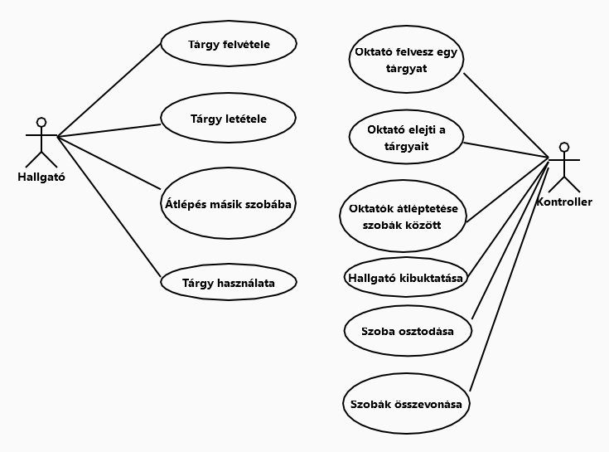

Szótár
Ajtó | Egyik szobából a másikba visz át. Lehet két- és egyirányú
Bénulás | Megegyezik a kábítással
Dobozolt káposztás camembert | Olyan tárgy, ami használatkor gázt bocsát ki magából
Egyesülés | Az a folyamat mely során két szobából egy lesz
Gáz | Elkábítja a hallgatókat és oktatókat
Hallgató | Mérnökhallgató röviden.
Kábítás | Az adott hallgató/oktató eldobja összes tárgyát, és nem vehet fel többet,  amíg ez tart
Kibukás | A hallgató számára vége a játéknak
Kör | A játék idő mértékegysége, addig tart amíg minden karakter sorra nem kerül
Labirintus | Szobák sorozata
Logarléc | Az a tárgy, amit, ha felvesznek a hallgatók, megnyerhetik a játékot
Maszk | Az ezt viselő hallgatón nem hat a gáz
Mérnökhallgató | A játékos által írányított karakter
Nedves táblatörlő rongy | Olyan tárgy, ami adott ideig védettséget biztosít a vele egy szobában  lévő oktatók ellen minden hallgatónak
Oktató | A Mérnökhallgató ellensége, a játék által irányított karakter
Osztódás | Az a folyamat mely során egy szobából kettő lesz
Összekapcsolás | Tranzisztorok között végbe menő folyamat, ez után lehet az egyik  tranzisztorral a másikhoz ugrani
Szent söröspohár | Olyan tárgy, ami védettséget biztosít a hallgatónak adott ideig
Szoba | Olyan hely, ahol mérnökhallgatók, oktatók és tárgyak lehetnek.  A szobák között lehetnek ajtók
Szomszédos | Két szoba ilyen, ha van közöttük ajtó
Tárgy | Hallgatók és oktatók vehetik fel, rendelkezik egy képeséggel,  többféle van
Tárgy eldobása | Az oktató/hallgató leteszi a szobába az adott tárgyat
Tárgy felvétele | Az oktató/hallgató magához veszi az adott tárgyat
Tranzisztor | Olyan tárgy, amely segítségével a hallgató egy szobából elugorhat  egy másikba, még akkor is, ha azok nem szomszédosak
TVSZ denevérbőrre nyomtatott példánya | Olyan tárgy, ami védettséget biztosít a hallgatónak 3 alkalommal
Védettség | Az oktató/gáz nem tudja bántani a hallgatót

Projekt terv
Projekt végrehajtásának lépései | Határidő
Követelmény, projekt, funkcionalitás | febr. 26. 14:15
Analízis modell (I. változat) | márc. 4. 14:15
Analízis modell (II. változat) | márc. 11 14:15
Szkeleton tervezése | márc. 18. 14:15
Szkeleton elkészítése | márc. 25. 14:15
Prototípus koncepciója | ápr. 8. 14:15
Részletes tervek | ápr. 15. 14:15
Prototípus elkészítése | ápr. 29. 14:15
Grafikus változat tervei | máj.6 14:15
Grafikus változat elkészítése | máj. 22 labor
Egyesített dokumentáció | máj. 24. 12:00

A feladatokat a fejlesztők egyenletesen próbálják el osztani egymás között mindegyik lépésnél. A csoport online kommunikációját Messenger csoporton és Discord szerveren keresztül végzik. A dokumentumok és forráskódok megosztása Github segítségével történik és „trunk-based development” technikát követik a Github repositry-ban. Az uml diagrammok elkészítéséhez a Gaphor szoftvert használjuk.

Napló
Kezdet | Időtartam | Résztvevők | Leírás
2024.02.21 12:15 | 2 óra | Havasi  Soós  Hőgye  Kaposvári | Labor konzultáció
2024.02.23. 20:30 | 2 óra | Havasi  Soós  Hőgye  Reszegi  Kaposvári | Értekezlet.  Döntés: Holnap új értekezlet
2024.02.24. 16:00 | 1 óra | Havasi  Soós  Hőgye  Reszegi  Kaposvári | Értekezlet  Döntés: Havasi megcsinálja a 2.1 és 2.2.1 alpontokat  Soós megcsinálja a 2.3.1 alpontot  Hőgye megcsinálja a 2.4 és 2.6 alpontokat  Reszegi megcsinálja a 2.3.2-2.3.4-ig alpontokat  Kaposvári megcsinálja a 2.2.3-2.2.5-ig és 2.5 alpontokat
2024.02.25 9:30 | 1 óra | Havasi | 2.1 és 2.2.1 alpontok elkészítése
2024.02.25 10:00 | 2 óra | Soós | 2.3.1 alpont elkészítése
2024.02.25 20:00 | 2 óra | Hőgye | 2.4 és 2.6 alpontok elkészítése
2024.02.25 15:00 | 1 óra | Kaposvári | 2.2.3-2.2.5-ig és 2.5 alpontok elkészítése
2024.02.25 14:00 | 1 óra | Reszegi | 2.3.2-2.3.4-ig alpontok elkészítése
2024.02.25 23:00 | 2 óra | Havasi | Dokumentumok egyesítése és átnézése

